Příloha č. 1 - Specifikace stejnokrojových součástí - Pracovní trička 2017

Předmětem zakázky malého rozsahu je dodávka 400 ks pracovních triček pro potřeby dobrovolných a profesionálních pracovníků Vodní záchranné služby ČČK, z.s.
Specifikace předmětu zakázky
- triko dle přiloženého designového návrhu
- provedení Unisex, jedna varianta
- složení 50% bavlna 50% modal
- gramáž min. 160 g/m2
- možnost praní v pračce
- šíře červeného pruhu 10cm
- počet jednotlivých velikostí (S až XXL) bude dodán při podpisu smlouvy

Nabídková cena bude uvedena následovně:
Cena za 1 ks, v CZK bez DPH
Výše DPH za 1 ks v CZK
Cena za 1 ks, v CZK včetně DPH
Cena za 400 ks, v CZK bez DPH
Výše DPH za 400 ks v CZK
Cena za 400 ks, v CZK včetně DPH

Designový návrh řešení trika

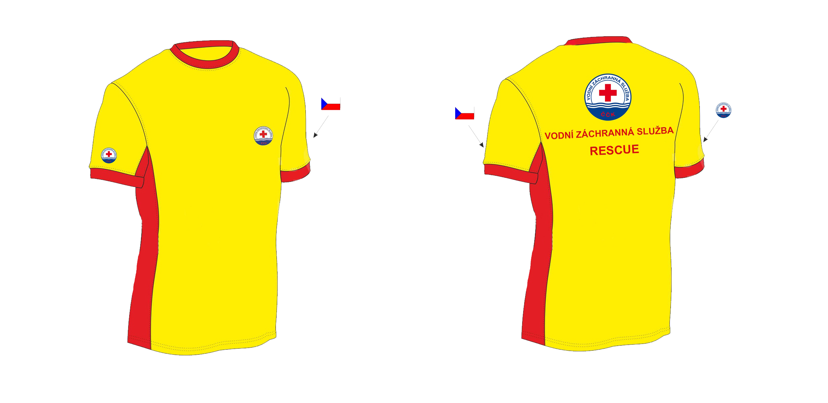
Specifikace barev
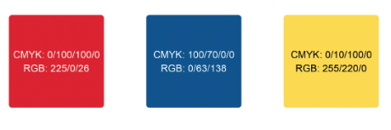

Logo VZS (možnost zaslat v křivkách)
